基隆市立中山高中 109學年度第一學期第一次段考 高三忠班 化學科
- 單一選擇題(每題2分，共20分)

1.（ ）波長3×10^{－9} m的X光，其能量是多少千焦/光子？
(A) 6.626×10^{－20} (B) 6.626×10^{－18} (C) 6.626×10^{－17} (D) 6.626×10^{－16} (E) 6.626×10^{－14} 。

2. （ ）波耳氫原子模型中，最低能量之軌道其n 為何？
(A) 0 (B) 1 (C) 2 (D) 3 (E) 1/2 。

3. （ ）氫原子光譜中，n_{L} = 1、n_{H} = 2，對應的光譜位於來曼系，n_{L} = 2、n_{H} = 4對應的光譜位於巴耳末系，兩者的頻率比為若干？
(A) 1：4 (B) 4：1 (C) 5：36 (D) 36：5 (E) 27：5 。

4. （ ）氫原子中之電子，從n = 4能階掉落，可能產生幾條不同頻率的電磁波？
(A)紫外光區6條 (B)紫外光區及可見光區各3條 (C)紫外光區、可見光區及紅外光區各兩條 (D)紫外光區4條，可見光區2條 (E)紫外光區3條，可見光區2條及紅外光區1條。

5. （ ）主量子數為n得主殼層中，共有多少個軌域？
(A) n個 (B) n²個 (C) 2n個 (D) n+1個 (E) 2n+1個。

6. （ ）請按四種量子數(n，l，m_{l}，m_{s})之次序，判斷下列何組量子數是合理的？
(A) (4，3，－3，－1/2) (B) (3，3，－2，－1/2) (C) (5，0，－1，+1/2)
(D) (2，1，+1，0) (E) (0，0，0，+1/2) 。

7. （ ）南溶性鹽類在水溶液中，關於離子積(Q)與溶度基(K_{sp})的敘述，何者錯誤？
(A) Q < K_{sp}，表示溶液為未飽和溶液，系統未達平衡
(B) Q = K_{sp}，表示溶液為飽和溶液，系統達平衡
(C) Q = K_{sp}，微觀而言，固體鹽類仍持續進行溶解與沉澱
(D) Q > K_{sp}瞬間，溶液為過飽和溶液，系統不是平衡
(E)定溫下，在難溶性鹽類飽和溶液中加入含有相同離子的另一電解質，會改變K_{sp}值。

8. （ ）已知氟化鈣CaF在純水中的溶解度為1.56×10^{－2} g/L，則CaF在0.1M之NaF(aq)中之溶解度為若干M？(CaF的莫耳質量為78克)
(A) 3.2×10^{－13} (B) 3.2×10^{－12} (C) 3.2×10^{－11} (D) 3.2×10^{－10} (E) 3.2×10^{－9} 。

9. （ ）已知Ag₂CrO₄、AgIO₃之K_{sp}依次為5.0×10^{－11}、1.0×10^{－8} 。一溶液內含0.001 M KIO₃及1.0 M K₂CrO₄，在溶液中逐滴加入AgNO₃，直至一半IO₃－已沉澱時，此時CrO₄^{2－}在溶液中的剩餘量為原有量的若干百分比？
(A) 5.5% (B) 10.5% (C) 12.5% (D) 17.5% (E) 20.0%

10. （ ）氫原子光譜中紫外光區第一條譜線、第二條譜線、可見光區第一條譜線之波長分別為λ₁、λ₂、λ₃，則其關係為
(A) λ₁² +λ₃² =λ₂² (B)λ₂ = λ₁+λ₃ (C) λ₁² +λ₃² =λ₂² (D) λ₁－λ₃ =λ₂² (E) λ₁ +λ₃ =λ₂

- 多重選擇題(每題5分，一個選項2分，最多扣至5分，共35分)

11. （ ）關於波耳氫原子模型理論，下列敘述何者不為其理論內容？(應選三項)
(A)電子圍繞原子核運行，如同行星繞著太陽 (B)電子可以在特定的軌道作圓周運動 (C)電子在核外作加速運動，輻射出能量 (D)電子可以吸收任意波長的光，躍遷到不同的軌域 (E)氫原子的電子處於能階為n的軌道時，其能量與n成正比。

12. （ ）氫原子中之電子，從n = 5能階降落，可能產生不同頻率的輻射線中，下列敘述何者錯誤？(應選三項)
(A)帕申系列共3條 (B)巴耳末系列共3條 (C)來曼系列共3條 (D)紅外光區為兩條
(E)共有10條譜線。

13. （ ）下列有關氫原子軌域的敘述，何者正確？(應選三項)
(A)每一主殼層只有一個s軌域，s軌域為球形分布 (B) 2s與3s的軌域大小相同 (C) p軌域具有3個互相垂直的p_{x}、p_{y}、p_{z}軌域 (D) p_{x}軌域的電子，在yz平面上出現的機率為零 (E)氫原子及氦原子的3s軌域能量均較3p軌域低。

14. （ ）下列有關量子數與軌域的敘述，何者正確？(應選三項)
(A)量子力學的理論中引用了4個量子數(n，l，m_{l}，m_{s})來描述一個軌域
(B) 2p軌域的角量子數 l = 1
(C) n = 3時，含有1個3s、3個3p、5個3d，共9個軌域
(D) n = 4時，軌域最多可容納16個電子
(E) f軌域從量子數 n = 4開始出現。

15. （ ）下列離子的濃度均為0.1M，那些組合可以共存而不發生沉澱？(應選兩項)
(A) K⁺、Cu²⁺、SO₄^{2－}、Cl－ (B) Zn²⁺、Cu²⁺、SO₄^{2－}、NO₃－ (C) Ca²⁺、S^{2－}、Na⁺、CO₃^{2－}
(D)K⁺、Ba²⁺、SO₄^{2－}、Cl－ (E)Pb²⁺、Mg²⁺、NO₃－、OH－。

16. （ ）對氧原子而言，當其電子如下改變存在之軌域時，何者將釋放出能量？(應選兩項)
(A) 6s 4f (B) 6p 4d (B) 6p 5d (D) 4d 5p (E) 3s 3p 。

17. （ ）足量固體溶於純水中達溶解平衡，下列溶度積之表示法哪些正確？(應選三項)
(A) AgCl之K_{sp} = [Ag⁺]² (B) PbCl₂之K_{sp} = 0.5[Pb²⁺]³ (C) MgNH₄PO₄之K_{sp} = [NH₄⁺]³
(D) Hg₂Cl₂之K_{sp} = [Cl－]⁴ (E) Mg(OH)₂之K_{sp} = 4[Mg²⁺]³

- 非選題(共45分)

1.由芮得柏方程式求出氫原子光譜中，n_{L} = 2、n_{H} = 4，所對應的光譜線之頻率。(5分)

2.下圖為氫原子光譜之可見光區及紫外光區，試回答下列各題：
- 紫外光區為何區( I或II)？(1分)
- 若電子從n = 4降落至n = 2，則為下列哪一條譜線?(1分)
- e譜線的能量E_{e}對f譜線的能量H_{f}之比值(即E_{e}/E_{f})為何？(3分)
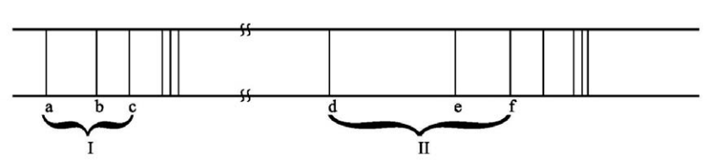
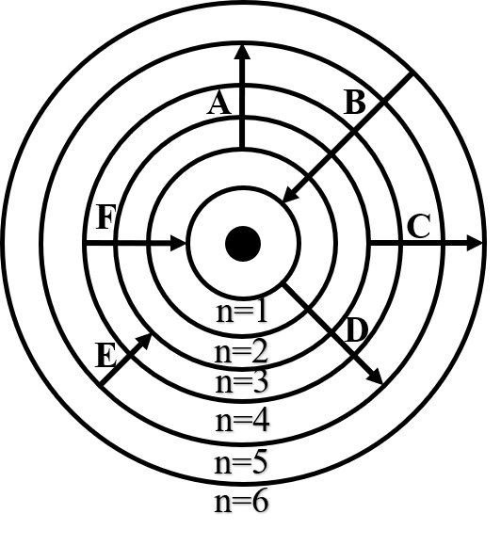
3.右圖中A、B、C、D、E、F分別代表氫原子的電子在不同能階上的躍遷，試回答下列各題：
(1)躍遷時放出能量的有那些？(以代號回答)(1分)
(2)躍遷時吸收的電磁波波長位於可見光區的有那些？
(已代號回答)(1分)
- 計算D之躍遷所吸收電磁波的能量(J/個)及其頻率(s^{－1})
與波長(nm)(6分)

4.試分別比較下列物質的各軌域能量高低：
2s、3p、3d、4s、4p、4f、5d、5f、6p：
(1) ₂He⁺離子(2分)
(2)氧原子(2分)

5.請寫出下列離子化合物的溶解反應式、溶度基表示法，已及溶度基與溶解度s (M)的關係：(一題3分，共15分)
(1)AgBr (2)Hg₂Cl₂ (3)Ag₂CrO₄ (4)Pb₃(PO₄)₂ (5)MgNH₄PO₄

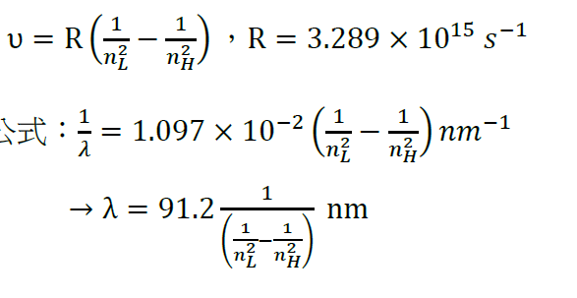
6.已知Mg(OH)₂之K_{sp}為8.9×10^{－12}，Ca(OH)₂之K_{sp}=1.3×10^{－6} (Ca=40，Mg=24，O=16)。將足量的Mg(OH)₂與Ca(OH)₂固體同時置入100 mL水中，充分攪拌至溶解平衡時，溶液中[OH－]之濃度為多少M？(8分，須完整計算過程)
芮得柏公式
公式：
光速：C = λ × ν
光能量：Ｅ = h × ν
h = 6.626 × 10⁻³⁴ m²．kg/ s

